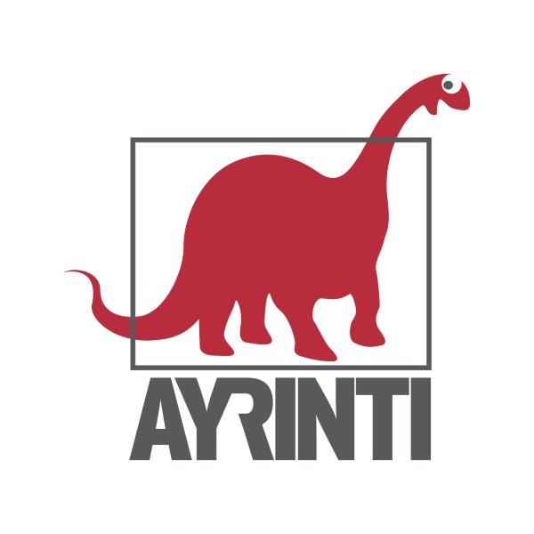
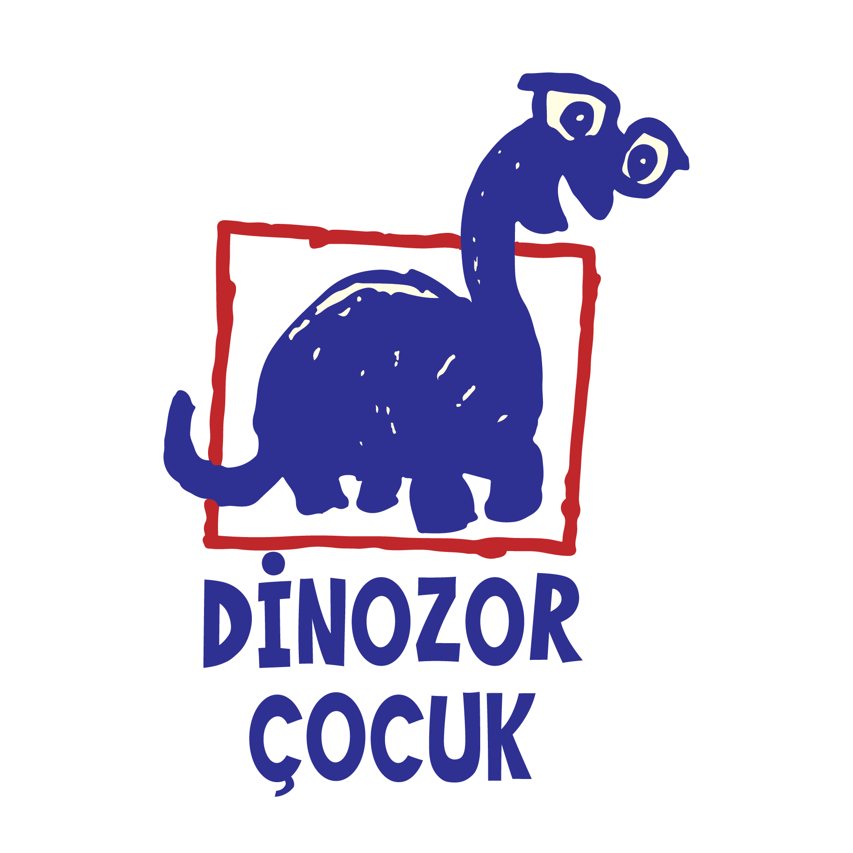

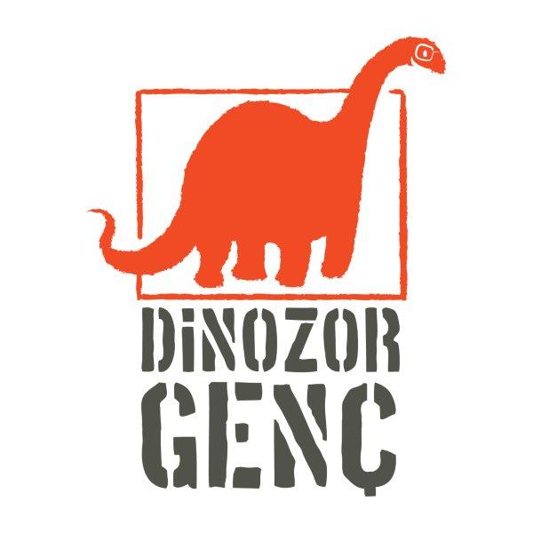
Basın Bülteni
bkz.
Banu K. Zeytinoğlu İletişim
Hande HARMANDALI
handeh@bkziletisim.com
0 541 281 12 26

AYRINTI YAYIN GRUBU’NDAN
SONBAHAR İNDİRİMİ!

Ayrıntı Yayın Grubu, sonbaharda her yaştan okuru yeni kitapları keşfetmeye çağırıyor! Ayrıntı Yayınları, Dinozor Çocuk, Dinozor Genç ve Düşbaz Kitaplar markalarının seçili kitaplarında %70 indirim kampanyası, 30 Kasım’a kadar ayrintiyayingrubu.com’da okurları bekliyor.

Edebiyat, tarih, felsefe, sosyal bilimler, çocuk kitapları ve daha pek çok alanda yayımladığı eserlerle geniş bir okur kitlesine ulaşan Ayrıntı Yayın Grubu, sonbahar indirimiyle her yaştan okura kitaplığını zenginleştirme imkânı sunuyor. Ayrıntı Yayınları’nın tüm kategorilerinin yanı sıra Dinozor Çocuk, Dinozor Genç ve Düşbaz Kitaplar markalarında da geçerli olan kampanya, okurların kitaplara daha kolay erişmesini amaçlıyor.

ayrintiyayingrubu.com/dusbaz instagram.com/dusbazkitap
facebook.com/dusbazkitaplar

Bilgi için: ayrintiyayingrubu.com
instagram.com/ayrintiyayinlari
x.com/AYRINTIYAYINEVI
facebook.com/ayrintiyayinevi
ayrintiyayingrubu.com/dinozor-genc
instagram.com/dinozorgenc
facebook.com/dinozorgenc
x.com/DinozorGenc
ayrintiyayingrubu.com/dinozor-cocuk
instagram.com/dinozorcocuk
facebook.com/dinozorcocuk
x.com/dinozorcocuk

